**Департамент профессионального образования Томской области**

**ОГБПОУ «ТОМСКИЙ ТЕХНИКУМ ИНФОРМАЦИОННЫХ ТЕХНОЛОГИЙ»**

**Отчет по лабораторной работе**

**Дисциплина: основы алгоритмизации и программирования.**

Практическая (лабораторная) работа 10.

**Выполнил**: студент группы 604 Мищук Егор Олегович

**Принял**: преподаватель Маюнова Анна Юрьевна

**Томск 2021**

**Работа с символьными строками**

**Цель работы:** Освоение методики работы с символьными строками. Правила использования стандартных функций.

**Вариант 7**

* Определить симметричное слово максимальной длины;
* продублировать все слова, стоящие на нечетных местах;
* определить есть ли в тексте одинаковые слова;
* удалить из текста слова, имеющие максимальную длину;
* определить есть ли в указанном слове цифры.

**Блок-схема**

Нет

Нет

Да

Да

1

Получение отдельных слов из строки

Начало

#A

Просмотр строки

Просмотр длины строки

#B

Цифра была найдена №

Цифра не найдена

C#

#А: Строка, введенная пользователем; Номер слова

Да

Нет

Нет

Да

Конец

Удаление максимального слова

#B: Если слово равно заданному слову

#C: Есть ли в слове цифра

#D: Находится ли слово на нечетном месте

#E: Если номер максимального слова больше предыдущего

Максимальное слово

#E

Просмотр строки

Просмотр строки

#D

Дублирование слова в конец строки

1

**Листинг программы**

#include <iostream>

#include <string>

#include <Windows.h>

#include <vector>

#include <cctype>

#pragma warning (disable: 4996)

using namespace std;

int main()

{

SetConsoleCP(1251); //Подключение русского языка

SetConsoleOutputCP(1251);

cout << "Введите строку, разделенную пробелами: ";

string Original; //Объявление строк

vector <string> UserInput;

vector <string> UserInputForDuplicate;

vector <string> UserInputForDelete;

getline(cin, Original);

cout << "Проверим, есть ли в слове по индексу цифры" << endl;

cout << "Введите индекс слова, которое надо проверить: ";

int index;

int maxi = 0;

cin >> index;

for (char* word = strtok((char*)Original.data(), " "); word != 0; word = strtok(0, " "))

{

UserInput.push_back(word);

}

UserInputForDuplicate = UserInput;

UserInputForDelete = UserInput;

int i = 0;

for (int q = 0; q < UserInput.size(); q++)

{

if (i == index)

{

size_t digits = UserInput[i].find_first_of("1234567890");

if (digits <= UserInput[i].size()) {

cout << "Number found: " << atoi(UserInput[i].c_str() + digits) << endl;

}

else {

cout << "Number is not found" << endl;

}

}

i++;

}

cout << endl;

cout << "Строка до дублирования слов, стоящих на нечетных местах: " << endl;

for (string item : UserInputForDuplicate)

{

cout << item << " ";

}

cout << endl;

for (i = UserInputForDuplicate.size() - 1; i >= 0; i--)

{

if (i % 2 != 0)

{

UserInputForDuplicate.push_back(UserInputForDuplicate[i]);

}

}

cout << "Строка после дублирования слов, стоящих на нечетных местах: " << endl;

for (string item : UserInputForDuplicate)

{

cout << item << " ";

}

cout << endl;

for (i = 0; i < UserInput.size() - 1; i++)

{

if (maxi < UserInput[i].size())

{

maxi = i;

}

}

cout << "Слово максимальной длины, которое будет удалено: " << UserInput[maxi];

cout << endl;

UserInput.erase(UserInput.begin() + maxi);

for (string item : UserInput)

{

cout << item << " ";

}

return 0;

}

**Результат работы программы**

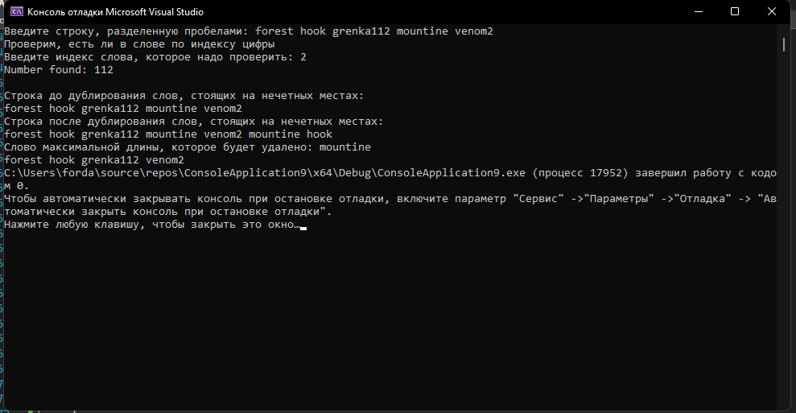

**Вывод:** Освоены методики работы с символьными строками. Правила использования стандартных функций.